Скарлатина у детей

Скарлатина – достаточно опасное инфекционное заболевание, которое характеризуется развитием тяжелых осложнений, таких как миокардит (воспаление мышцы сердца), гломерулонефрит (воспаление почечных клубочков), пневмония, ревматизм и др. Ранее при отсутствии необходимых медикаментов скарлатина часто заканчивалась летальным исходом. В настоящее время благодаря наличию эффективных антибактериальных препаратов скарлатина чаще всего протекает в легкой форме.

Симптомы скарлатины у детей
Название этого заболевания происходит с латинского языка (лат. scarlatum - красный, алый). Оно описывает характерный симптом – красную сыпь на коже, языке, горле. Именно эта характерная красная сыпь, определенных размеров и локализации позволяют врачу дифференцировать скарлатину от других заболеваний и поставить точный диагноз.

Как выглядит
При неярко выраженной сыпи, либо на ранних стадиях заболевания, когда сыпь еще не дала о себе знать, скарлатину можно спутать с ангиной. Для заболевания характерны все симптомы, наблюдающиеся при тонзиллите. Это и покрытие налетом небных миндалин с увеличением их размеров, покраснение неба и глотки, увеличение шейных и подмышечных лимфатических узлов, а также озноб и лихорадка. Если суммировать для скарлатины характерны следующие симптомы:
- Повышение температуры до 38 С и выше с лихорадкой, с резкой слабостью, головной болью, тошнотой, рвотой;
- Симптомы ангины (увеличение миндалин с образованием на них налета и гнойничков);
- Покраснение горла в виде «пылающего зева»
- Ярко-красный малиновый язык, покрытый высыпаниями.

Что означает появление сыпи
Сыпь появляется не сразу, а развивается постепенно и достигает максимальной выраженности на 3-5 день заболевания. Ее появление означает, что стрептококки уже начали активно выделять токсин и он разносится кровью по всему организму, поражая стенки сосудов. Высыпания могут появляться в различных местах тела: на лице, туловище, в подмышечных впадинах, в области паховых складок, на шее и др. На 6-7 день заболевания сыпь бледнеет, кожа в местах поражения начинает шелушится и отслаивается, что считается благоприятным симптомом и говорит о том, что ребенок выздоравливает.

Язык
Если заглянуть в рот больному скарлатиной можно увидеть красный пылающий язык с увеличенными сосочками, ярко-красное небо и горло, увеличенные миндалины. Такое горло врачи называют «пылающим зевом».
ЭТО ИНТЕРЕСНО

Стадии скарлатины у детей
В период течения заболевание проходит несколько стадий от инкубационного периода (первые несколько дней до проявления симптомов заболевания) до полного выздоровления. Рассмотрим все стадии по порядку:
- Инкубационный период продолжается с момента заражения ребенка до появления первых симптомов заболевания. Этот скрытый период заболевания может продолжаться до 10 дней;
- Начало заболевания связано с проявлением симптомов ангины с повышением температуры до 38° С и выше. На данной стадии сыпь еще отсутствует. Обычно эта стадия длится около 1 суток;
- Стадия разгара заболевания. Через неделю после начала заболевания язык ребенка становится малинового цвета, появляются красные высыпания на лице, шее и туловище. Высыпания схожи с сыпью при кори, краснухе, но отличительным признаком сыпи при скарлатине является то, что она не затрагивает носогубного треугольника, и на фоне красного высыпавшего лица он остается бледным. Эта стадия может протекать до 7 дней от начала заболевания;
- Стадия выздоровления. На этой стадии сыпь бледнеет, кожа в местах высыпаний высыхает и начинает шелушится. Таким образом, пораженная кожа отслаивается, особенно это бывает заметно на руках и ногах. При надлежащем лечении ребенок выздоравливает.
При отсутствии необходимого лечения скарлатина может вызывать серьезные осложнения, такие как миокардит (воспаление сердечной мышцы), гломерулонефрит (поражение почек), могут развиваться гнойные очаги в печени и почках.
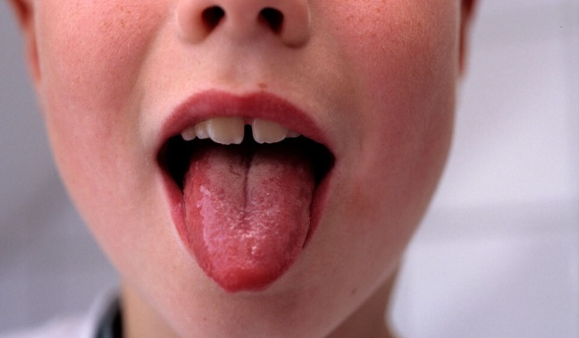
- При тяжелой форме заболевания;
- В случае, если в семье больного есть дети до 10 лет, не болевшие скарлатиной;
- В случае ,если в семье заболевшего живут родственники, работающие в детских садах, школах и других учебных заведениях.

Профилактика скарлатины у детей
К сожалению, от скарлатины не существует вакцины, поэтому основными методами профилактики являются изоляция больного, а также установление недельного карантина в классе дошкольного или школьного учреждения, который посещал заболевший ребенок.
Ребенку, перенесшему скарлатину в домашних условиях, разрешается посещать детский сад или школу только на 22 день после начала заболевания. Если ребенок выписан из стационара ему можно начать посещение занятий только на 12 день после выписки.
Одним из эффективных методов профилактики заболевания является соблюдение правил личной гигиены, таких как мытье рук перед едой, дезинфекция личных вещей, игрушек ребенка, избегания посещений мест с большим количеством людей.

